臺南市立中山國民中學學校課程願景
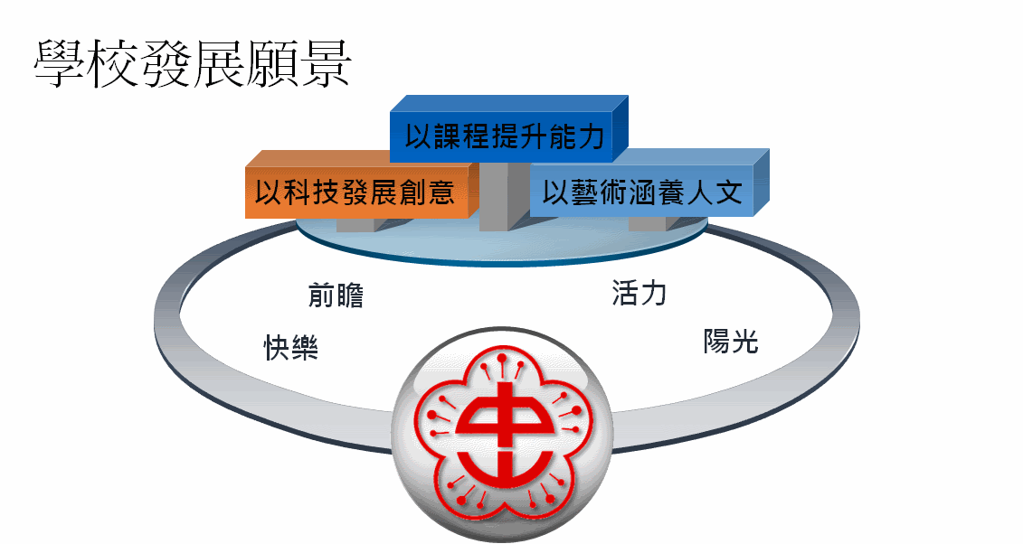
- 學校願景
(一) 學校願景
1. 以課程提升能力：發展學校校本課程，活化學校課程與教學，培養學生多元能力。
2. 以藝術涵養人文：以藝術培養學生自主學習能力、對家鄉的認同感及對社會的人文關懷。
3. 以科技發展創意：建立創客教育基地，讓學生「做中學」、「學中做」，經由動手做的過程激發創意，培育學生創新的特質及熱忱。
4. 以美學建構空間：營建美感體驗和文化探索空間，催化學校空間知性與美育認知的改善，創造教師與學生之間交流對話的場域。
(二) 學校目標
1. 形塑人文校園︰學校是師生、校友和社區居民的生活空間，應形塑具有人性關懷及教育理念的人文環境,以發揮「人-境」互動，潛移默化的境教功能。
2. 發展科技校園︰社會變遷急遽，科技日新月異，建構現代化的學校，培養未來公民，應發展科技校園環境，以提升學校經營和敎師敎學的效能。
3. 呈現藝術校園︰藝術豐富人類的生活，更是充實心靈的活水源頭，學校應規畫藝術校園環境，以美化校園、美化人生｡
4. 建構安全校園︰校園是眾多學生聚集、活動與學習的場所，學校必須建構師生免於恐懼和傷害，並可以安全教學與學習的環境。
5. 建置健康校園︰健康就是財富，也是美好人生的指標，因此優質的學校一定要是充滿活力，且能維持強健體魄與身心健全的健康學習環境。
6. 力呈永續校園︰永續發展是學校經營的新趨勢，即以生態、節能、減廢、健康的綠建築理念，來建構自然校園｡
7. 建立無障礙校園︰考量行動不便者及師生空間移動之需，秉持｢只要是一般人可以到達的地方, 行動不便者皆可以到達使用｣的信念和理想。
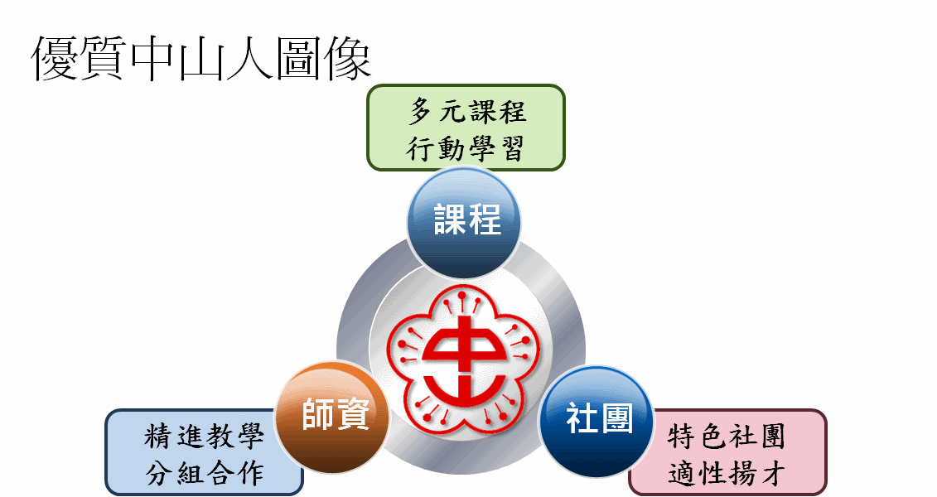
- 學生圖像
在鳳凰城裡散步，在鳳凰樹下沉思，希望孩子像鳳凰鳥翱翔未來……
【鳳凰城上人文優 科藝為翅中山游】遂成為我們師生未來共同的圖像。教學團隊以理解學生需求為起點，以府城在地文化的優勢為基底，開展出跨領域的特色課程，「人文底蘊」從認知而理解而探究，藉由科技載具完成獨立研究、「科技創造」從理論而操作而創造，加乘美學設計科技來自人性、「美學新力」從感受而嘗試而培力，科技人文應用開展視聽美學的三大面向著手，建構出五大關鍵能力(觀察力、感知力、創造力、統整力、恆毅力)，並能在「生活應用」時優游自在。我們的課程造就我們的孩子：認識土地、關愛人文；修習科技、擁抱未來；修養美感、接軌世界； 我們的課程讓孩子擁有全方位的能力去實踐夢想。你看，中山學子會停下來，撫觸每一株刻劃歷史紋路的鳳凰木，沉思、紮根，而那鳳凰花終要匯集成一隻隻火鳳凰，勇敢無懼、優游自信的往時代飛翔，深化了對府城在地文史的認識，也從府城的文化及美學開展出新的創造，在運作的過程中同時也建構教師與學生及社區的自發、互動、共好的核心素養。
參、課程地圖
一、學校校訂課程規劃架構表(大系統)
願景 | 夢 | 想 | A(Art)  美學 | C(Culture)  人文 | T(Technology)  科技 |  | 學生關鍵五能力 | 觀察力  感知力創造力  統整力  恆毅力
親 | 陪伴夢想  三方共好 | 親子共學  多元智能 | 創造舞台  適性創造 | 親子同隊  關懷本土 | 接觸科技  發展興趣
師 | 學生圖像  學校藍圖 | 思考探究  專業能力 | 府城美學  美感傳遞 | 文史生根  文學創造 | 基礎科技  設計運用
生 | 適性發展  建構能力  勇敢夢想  擘畫未來 | 思考探究  建構態度  自發學習  互動共好 | 感知學習  鳳凰美學  實作建構  美感素養 | 認識文史  實地踏查  內化底蘊  文學新創 | 科學理解  仿生手做  程式設計  科技運用
教學五歷程 | 美學: 見  人文: 愛  科技: 想 | 美學: 聞  人文: 知  科技: 觀 | 思、創、想 | 真、善、美 | 學、做、創
校訂課程：本課程方案採取螺旋式課程的概念，輕鬆做、扎實學、靈活用，除了讓學生的學習能逐漸加深加廣外，並幫助學生在循序漸進中逐漸能將所學與日常生活作結合，不僅提升學生的認知發展，並感知當地的人文關懷與再現鳳凰的未來科技。此三階段是螺旋式的發展，是相伴而生(鳳凰城、鳳凰鳥、鳳凰花)相互奠基，亦能持續的加入新的元素，(人文、科技、美學)，設計吸引學生學習興趣的活動，滿足學生好奇探究的學習欲望，合乎學生學習的需求。人文課程:學習五歷程(愛、知、真、善、美):以府城古典詩為題材進行學生獨立研究；科創課程:學習五歷程(想、觀、學、做、創)以生活應用為主培養學生解決問題能力；美學課程:學習五歷程(見、聞、思、創、想)編創府城在地說故事劇場，行銷在地特色藝術成果，當學生循序經歷「輕鬆做」、「扎實學」、「靈活用」三部曲，代表學生能達至本校「自發」、「互動」與「共好」的教育理念。
校  訂  課  程 | 彈性學習課程 | 課程類型 | 年級節數  課程名稱 | 7年級 | 8年級 | 9年級
 |  |  |  | 節數 | 節數 | 節數
 |  | 統整性探究課程  主題/專題/議題 | 吟遊鳳凰百年史 | 1 | 1 | 1
 |  |  | 科技重生鳳凰鳥 | 1 | 1 | 1
 |  |  | 絢麗鳳凰展美藝 |  | 1 | 1
 |  | 社團活動與技藝課程 | 社團活動 | 1 | 1 | 1
 |  | 特殊需求領域課程
 |  | 其他類課程  (自行增列) | 民主法治 | 1 | 1 | 1
 |  | 學校實際彈性學習總節數 |  | 5 | 5 | 5
 |  | 課綱規範彈性學習節數 |  | 3-6 | 3-6 | 3-6
◎課程名稱需與課表中相符，請斟酌字數。

二、學校校訂課程統整性探究課程規劃表(中系統)
課程  名稱 | 實施  時間 | 跨領域  共通概念 | 學習主題名稱 | 內容概述  愛、知、真、善、美 | 內容實際所含涉領域
吟遊鳳凰百年史 | 七上 | 關係：透過府城文史，了解鳳凰、土地與古蹟的關聯。 | 鳳凰傳說  (輕鬆做了解) | 愛: 透過提問教學引發學生對鳳凰城由來的興趣。透過提問教學引發學生對鳳凰城由來的興趣。  知: 學生以小組合作方式，透過圖書館運用，進行文史探源，並自行設計提問。  真: 學生進入舊城區現場，聆聽與觀察文史工作者帶領的踏查與解說。  善: 學生整理耆老解說與踏查資料，設計文學感的題目與綱要。  美: 學生以簡報方式呈現出文史紀錄，並提出對以「鳳凰」作為台南意象的看法。 | 國文、數學、社會
 | 七下
 | 八上 | 互動與關聯：體察人、環境與傳統文化的關聯，並透過多元表徵表達此關係與互動。 | 府城鳳凰  (紮實學行動) | 愛:以鳳凰樹的生態引導學生關注大自然的永續發展  知:透過語言溝通  真:探索不同文化  善:藉由美學的陶冶  美:創造永續美學發展的核心價值。 | 英文、社會  、科技
 | 八下
 | 九上 |  | 鳳凰鳴歌  (靈活用實踐) | 愛:全球公民關懷地球  知:了解百年歲月鳳凰城  真:建立在地課程  善:帶領學生重繪歷史的記憶  美:學生製作手繪新詩小卡，朗讀詩歌發表。 | 社會、科技、國文
 | 九下
課程  名稱 | 實施  時間 | 跨領域  共通概念 | 學習主題名稱 | 內容概述  想、觀、學、做、創 | 內容實際所含涉領域
科技重生鳳凰鳥 | 七上 | 變遷與因果：體察人與世界文化的變遷，並透過多元表徵表達因果關係。 | 繽紛鳳凰  (輕鬆做了解) | 想:透過歷史的脈絡與地理連結  觀:理解世界各國文化與台灣文化的差異  學:透過國際溝通語言（英語會話）  做:提升口語表達與判斷思考能力  創:與國際接軌，、了解學校與台灣 | 英語、自然、社會
 | 七下
 | 八上 | 變遷與因果：在不同的時空條件下，探究古蹟的各種人事物與現有生活環境間的『變遷』過程與『因果』關係。 | 鳳凰遊城  (紮實學行動) | 想: 了解古蹟的歷史背景及變化  觀: 覺察生活環境和古蹟的關係  學: 運用科技工具，結合古蹟與實境解謎  做: 確實地完成團隊的工作分配  創: 充分地參與團隊討論及活動 | 數學、藝文、自然
 | 八下
 | 九上 |  | 漫遊鳳凰  (靈活用實踐) | 想: 學生透過觀察與實際經驗  觀: 感受鳳凰樹的生命力  學: 藉由實驗與程式控制  做: 培養解決問題及主動學習能力  創: 執行製作，將所學應用在此專題，不斷進行測試修正直到完成目標。 | 自然、數學、藝文
 | 九下
課程  名稱 | 實施  時間 | 跨領域  共通概念 | 學習主題名稱 | 內容概述  見、聞、思、創、想 | 內容實際所含涉領域
絢麗鳳凰展美藝 | 八上 | 關係-結合自然科學的基本素養，以「趣味實驗」為主軸，融入學理知識與生活知能並理解與生活議題之關聯性。 | 浴火鳳凰  (紮實學行動) | 見: 結合自然科學的基本素養  聞: 透過觀察大自然生物構造解析運動結構與機構  思: 以「趣味實驗」為主軸思考生活中所遇到的問題。  創: 實驗中認識現象並學習重要原理  想: 結合生活議題，使學生在做中學中培養反省、思辨與批判的能力 | 自然、數學、藝文
 | 八下
 | 九上 |  | 詩歌鳳凰  (靈活用實踐) | 見: 學生透過探索明清文人的府城古詩，引發古蹟的的新感受。  聞: 學生摘錄古詩古景進行實地踏查對照。  思: 學生利用說明文表述手法整理古今異同。  創: 學生小組合作討論文化議題並運用議論文表述手法表達與反思。  想: 學生以抒情詩作結，以口語配合簡報或影像進行綜合成果的分享。 | 國文、自然、綜合
 | 九下
- 社團活動與技藝課程、特殊需求領域課程、其他類課程於本次檢視無需呈現。
- 構思(1)各年級可能的核心概念、場域、素材或題材。(2)各年級培養的相關能力。(3)檢核其各年級的適切性及銜接性。
- 在學校主題下，命名年級學期/學年主題，為學期/學年主題撰述20-50字的概說，再次檢視年級間的縱向連貫與領域間的橫向統整。

